**LC 8- Caractérisations par spectroscopie en synthèse organique**

**Prérequis:**

* Absorbance et loi de Beer-Lambert
* Molécule et sa couleur
* Représentations des molécules en chimie organique, groupes caractéristiques et nomenclature
* Synthèse organique
* Température de fusion

**Bibliographie :**

**[1]** Nicolas COPPENS et Valéry PRÉVOST. Physique Chimie Première S. Nathan, 2017.

**[2]** André DURUPTHY, Thierry DULAURANS et al. Physique Chimie, Terminale S enseignement spécifique. Hachette Education, 2012. ISBN : 2011355745.

**[3]** Bruno FOSSET, Jean-Bernard BAUDIN et Frédéric LAHITÈTE. Chimie tout-en-un PCSI. Dunod, 2016.

**[4]** L’analyse spectrale : spectroscopies IR et RMN. URL : https://phychim.ac- versailles. fr/IMG/pdf/Documents-formation-spectroscopies.pdf.

**[5]** Jean-François Le MARÉCHAL et Romain BARBE. La chimie expérimentale. Chimie organique et minérale. Dunod, 2007.

**[6]** Jacques MESPLÈDE et Christine SALUZZO. 100 manipulations de chimie. Bréal, 2002.

**[7]** Valéry PRÉVOST, Bernard RICHOUX et al. Physique Chimie, Terminale S enseignement spécifique. Nathan, 2012.

**[8]** Cours d’Aurélien Bailly

Remarque :

Vous êtes dans la peau d’un chimiste qui a fait une synthèse et qui veut caractériser ! Cela doit être le fil directeur de la leçon.

La difficulté majeure de cette leçon est d’introduire trois techniques de spectroscopie en 40min, tout en faisant absolument le lien avec la synthèse organique.

Il s’agit alors de présenter différentes techniques le permettant, leurs limites et leur champ d’application. Les limites de ces techniques sont des transitions toutes trouvées pour introduire les autres techniques.

Ici, la loi de Beer-Lambert était placée en pré-requis, ce qui permet d’aller un peu plus vite sur la spectroscopie UV-Visible mais il peut paraître artificiel d’avoir vu la loi de Beer-Lambert et pas la spectroscopie UV-visible.

**D’une manière générale, pour les trois techniques, il faut partir de l’expérience, et retrouver la théorie. Donc on projette les spectres et les tables, et on caractérise les molécules.**

Remarque sur le plan :

Le plan est cohérent, et les transitions sont toutes trouvées : quand les molécules ne sont pas colorées, on a besoin d’une autre technique → Spectroscopie IR, mais parfois les spectres se superposent et ne permettent pas de différencier les molécules → spectroscopie RMN.

**Niveau**: Lycée

**Pré-requis**: Groupes caractéristiques, Nomenclature, Représentation des molécules, Loi de Beer Lambert, Température de fusion, Électronégativité.

**Programme**: Tle S (2012) Dans la partie Observer, ondes et matière

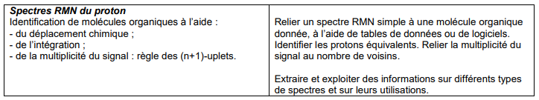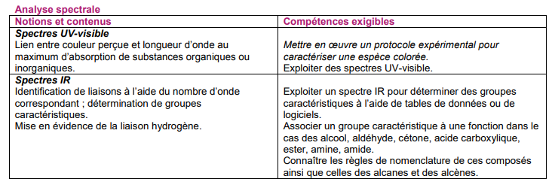

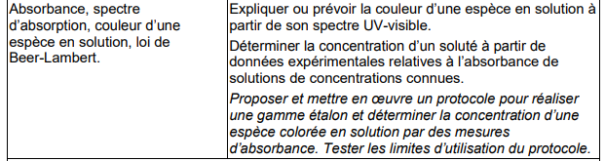Nouveau programme de 1ère Spécialité Physique Chimie (nouveau programme) :

**Table de matières :**

Introduction : 3

I- Spectroscopie UV-visible 4

1-/ Présentation 4

2-/ Caractérisation de l'indigo 5

II- Spectroscopie infrarouge 6

1-/ Présentation 6

2-/ Bande de vibration caractéristiques / ou Lecture de spectres IR 8

3-/ Application à l’identification de molécules 9

III- Spectroscopie RMN 9

1-/ Présentation 9

2-/ Courbe d’intégration 11

3-/ Multiplicité des signaux 11

Conclusion 12

QUESTIONS : 12

# Introduction :

Comme on l'a déjà vu, en chimie organique on a besoin de caractériser les produits issus de synthèse. C'est le cas par exemple en industrie pharmaceutique, si on veut s'assurer que l'on a synthétisé le bon produit. Mais c'est aussi un outil pour caractérisé les molécules que l'on découvre.

Plusieurs techniques expérimentales ont été rencontrées jusqu'ici, notamment des techniques de contrôle de pureté et d’identification de produits de synthèse (typiquement CCM, banc köfler, ...). Ces méthodes ont l’inconvénient d’être longue et **catégorique** : elles permettent de dire si le produit n’est pas le bon, ou impur, mais elles ne permettent pas de nuancer la conclusion. On va étudier en détail la technique générale de spectroscopie qui a l’avantage d’être non destructive, et extrêmement précise. On distingue différentes spectroscopies (UV-Visible,IR et RMN ) nous allons présenter chacune d'entre elles.

Présenter le plan à ce moment-ci.

**Définition spectroscopie : [8]**

**La spectroscopie est l’étude de l’interaction entre un rayonnement et la matière.**

Elle permet de déterminer l’identité, la structure et l’environnement d’atomes ou molécules en analysant les rayonnements qu’ils absorbent ou émettent.

Les rayonnements électromagnétiques interagissent de façon différente avec la matière en fonction du domaine d’énergie auquel ils correspondent.

On va commencer par étudié la spectroscopié UV-Visible. C'est une technique qu'on a déjà rencontrée lorsqu'on a étudié l'absorbance d'une solution / loi de Beer-Lambert, et le dosage par étallonage d'une espèce colorée (sirop de menthe). On va maintenant plutôt s'en servir comme technique de caractérisation.

# I- Spectroscopie UV-visible

Rayonnnement UV-Visible [10nm ; 750nm]. En réalité [200 à 900 nm]. L'opacité des matériaux optiques limite l'utilisation en dessous de 180 nm et l'intervalle est légèrment étendu sur le domaine IR. Dans le visible c'est quelque-chose auquel on est confronté quotidiennement. Si un tournesol paraît jaune c'est qu'il absorbe le bleu !

## 1-/ Présentation

**1] p108**

On va donc étudié des espèces qui absorbent

-dans le visible : (on a déjà rencontré en 1ère S) molécules organiques possédant au moins sept doubles liaisons conjuguées (Conjuguées = alternance simple/double ; il faut qu'il y ait de la délocalisation, alternance liaisons simples/doubles). [400;750 nm]

C'est par exemple le cas de l'indigo ! Dessiner la formule topologique.

-et/ou dans l'UV : molécules possédant entre une et 6 doubles liaisons. [200 nm; 400 nm]

On va donc etudier ces molécules en utilisant un spectrophotomètre, qui va nous permettre d'accéer à l'absorbance ! (grandeur déjà rencontrée)

Diapo : Principe de fonctionnement d’un spectrophotomètre

Tout d'abord, avant d'utiliser un spectromphotomètre, on peut obtenir des inforamtions en regardant la solution, par exemple ici du diiode. La couleur de la solution est jaune, c'est parce qu'elle a absorbé le raonnement bleu. On a déjà cette information.

Capteurs = batônnets.

Rappel = Principe d’un spectrophotomètre : On peut faire un parallèle avec les yeux. On a une lumière incidente, on place la solution sur le chemin de la lumière et on place un capteur de l'autre côté. Alors on a acès à l'absorbance : .

Et vous voyez que j'ai écrit que l'absorbance dépendait de la longueur d'onde. En effet on va pouvoir grace à un système dispersif réaliser un ballayage en longueur d’onde et tracer l’absorbance en fonction de la longueur d’onde.

Chose que je n'ai pas encore mentionné : IL faut faire le blanc c'est à dire calibrer le spectrophotomètre afin qu'il s'affranchisse de l'absorbance induite par le solvant. Cuve en plexiglas.

**Animation fonctionnement spectrophotomètre :**

http://www.ostralo.net/3_animations/swf/spectro.swf

**Celle-ci est surement plus visuel : http://physiquepovo.com/FANIMATIONS/spectro.swf**

On peut alors représenter l’absorbance en fonction de la longueur d’onde : le graphique obtenu est appelé spectre d’absorption.

Sur ce spectre d’absorption, on repère la longueur d’onde correspondant à l’absorbance maximale .

Dispositif dispersif (réseau en réflexion où a est le pas du réseau, prisme).

L’absorbance étant définie comme où est l’intensité transmise par l’échantillon et l’intensité incidente.

## 2-/ Caractérisation de l'indigo

Diapo : Présentation de l'indigo

Espèce colorée // en accord avec la structure de la molécules !

Initialement extrait de l'indigotier. Puis synthèse qui a permis son utilisation partout ! Vêtements /jeans. On va réaliser cette synthèse.

Diapo : Synthèse de l’indigo (: l’acétone étant le réactif en excès)

Expérience : synthèse de l’indigo **[5] p136-139 (POLY rentrée) (et [7] p492)**

On explique le protocole avec le diapo ! Ethanol sert à elnlever les résidus de 2 nitrobenzaldéhyde. Il est fait en dernier car s'évapore plus facilement que l'eau donc facilite le séchage.

Préciser que l'on fait sécher à l'étuve !

Il faut montrer une étape de la synthèse. (d’après la correctrice de Xavier, par exemple la filtration)

On va donc ensuite réaliser le spectre UV-visible de l'indigo !

Diapo : Spectre de l’indigo

* Explication de la manip !
* Etude du spectre = Une manière de s'assurer qu'on a de l'indigo :

-déterminer le coefficient d'extinction molaire à landa max. Loi de Beer-Lambert : A(λ)=ξλ..l.[indigo]. On peut revenir à ξλ à λ=610nm

- Étude du spectre de l’indigo : on identifie les

On doit trouver : et on donne la valeur exp. + incertitude

* Explication de la couleur perçue de la solution – maximum d’absorption autour de 610 nm dans le visible donc on perçoit la solution bleue.

Expérience : Réaliser le spectre UV-visible de l’indigo

Rq : l’indigo n’est pas soluble dans l’eau, et est peu soluble dans l’éthanol. Le spectre obtenu dans l’éthanol n’est pas de bonne qualité, il faut le faire pour de faibles concentrations en indigo.

Pour avoir un spectre de qualité, on peut utiliser le dichlorométhane en solvant (mais il est interdit au lycée).

Faire le blanc en préparation

Lancer l’acquisition du spectre, et discuter pendant ce temps du spectre du produit commercial. Discuter de la couleur.

(Superposer les deux spectres si possible)

Transition : La spectroscopie UV-Visible renseigne uniquement sur la présence de groupes chromophores (doubles liaisons conjuguées par exemple). Cependant, l’information obtenue est globale sur la molécule et nous n’avons pas plus d’informations sur son squelette.

Remarque :

Afin d'être plus callé relire la fiche 7 du Porteu !

Un chromophore est un groupe d'atomes responsable d'une absorption carcatéristiques. Sa longueur d'onde au max d'absorption est donnée dans les tables.

# II- Spectroscopie infrarouge

## 1-/ Présentation

On va donc illustrer cette notion au regard de la synthèse du paracétamol. L'objectif étant toujours de caractérisé le produit obtenu.

Diapo : Synthèse du paracétamol

Expérience : synthèse du paracétamol jusqu'à la recri avec CCM et T fus !

Décrire la synthèse. Après le reflux (15 minutes, 10 minutes de réaction initiale PUIS 5 minutes où on ajoute l'anhydride acétique), on place le ballon dans un bain eau glace, le paracétamol précipite alors.

On fait ensuite l'essorage, séchage, on peut alors mesurer T fus et on voit qu'il faut purifier le produit on a donc fait une recristallisation.

Sur les diapos il n'y a pas la recri mais en parler, :

On resolubilise le produit préalablement testé. Puis on refait les étapes précédentes.

Dans une démarche de contrôle de pureté : le premier outils accessible au laboratoire et qu'on a déjà rencontré est la température de fusion.

Contrôle de pureté : mesure de la température de fusion, . L’incertitude sur la température de fusion est de +/_1°C.

On peut éventuellement parler de la CCM ! il y a les diapos si besoin...

Rq : Voir le livre d’Anne-Sophie Bernard

Si la température mesurée est inférieure à Tfus : cela est en général dû à la présence d’impuretés qui diminuent la température de fusion du corps pur. Il faut alors procéder à la purification du solide (recristallisation par ex). Ce phénomène est appelé abaissement cryoscopique

Si la température est supérieure à Tfus : cela est généralement dû à la présence résiduelle de solvant peu volatil (l’eau par ex) dans le solide. Le solvant s’évapore en consommant de l’énergie, ce qui retarde la fusion. Il faut alors laisser le solide sécher plus longtemps (dans une étuve par ex).

Mais ce contrôle de pureté ne donne pas d’information sur la molécule synthétisée. Peut-on vérifier par spectroscopie que l’on a bien obtenu du paracétamol (vérifier que l’on a bien les bons groupes fonctionnels). Par spectroscopie UV-visible, on ne peut pas obtenir d'informations avec notre matériel (longueur d'onde très faibles)

Par spectroscopie UV-visible ? On ne peut pas l’obtenir avec notre matériel et ça ne permet d'accéder à la structure locale de la molécule et donc aux différents groupes caractéristiques.

On a donc recours à la spectroscopie IR !

On utilise couramment un rayonnement de longueur d'onde appartenant à 2,5 à 25 micromètre. Ca correspond à un nombre d'onde compris en tre 400 et 4000 cm-1

Rq: Ca peut aller de 350 à 7800 cm-1

Comment on fait ?

Diapo : Acquisition spectre IR

Vu que les IR ne passent pas dans le verre on ne peut utiliser du verre on utilise des pastilles.   
Donc ici pour un produit solide on le broie en poudre avec du Bromure de potassium, on le presse avec un éteau et on a une pastille (homogène) que l'on place dans le spectro.

Préalablement on fait un spectre de bruit de fond, afin de s'affranchir du KBr si pas totalemnt anhydre plus de l'air !

Rq: si Liquide on prend des pastilles de NaCl et on introduit qq mL du produit entre deux (dans une chambre). On peut se ramner à ce cas pour les solides en dissolvant le solide dans du logol.

Cf. http://jean-jacques.auclair.pagesperso-orange.fr/ftirUV/protocole.htm

Pour chaque longueur d’onde, l’**intensité** **transmise** I par l’échantillon est comparée à **l’intensité incidente** ,I0 afin d’en déduire la **transmittance** T=It/I0

Diapo : Spectre IR du paracétamol

Qu’est-ce qu’un spectre IR ? **[7] p117**

Les spectres IR présentent :

* en abscisse, le nombre d’onde exprimé en cm-1. L’échelle est orientée vers la gauche. Cette échelle n’est pas toujours linéaire.
* en ordonnée, la transmittance (ou parfois l’absorbance).

On peut noter des fortes baisses localisées de la transmittance, pour certains nombres d’onde. Elles correspondent à l’**absorption sélective** des liaisons chimiques. Ces baisses sont nommées **bandes d’absorption**. Elles sont caractérisées par

* leu **position** dans le spectre, ie la valeur du nombre d’onde du minimum de transmittance ;
* leur **largeur** (bande large ou fine) ;
* leur **intensité** (faible, moyenne et forte), correspondant à la valeur minimale de la transmittance.

Origine des bandes d'absorption **[2] p96**

Il s'agit en fait de l'énergie absorbée par la molécule permettant à la mise en vibration de ses liaisons On va exciter la liaison (raisonance). Faire éventuellement un parallèle avec le système masse/ressort. Ce système vibre a une fréquence donnée, c'est cette fréquence qui est absorbée ici (nb d'onde correspondant). On parle donc aussi de bandes de vibration.

Diapo : Origine du spectre

Les vibrations peuvent correspondre à une élongation longitudinale ou à une déformation angulaire.

Chaque liaison étant unique (longueur, masse des atomes en questions, etc...) elle va rentrer en vibration à un nombre d'onde donné. (longueur C-O =150-200 pm)

Un spectre infrarouge renseigne donc sur la nature des liaisons présentes dans une molécule et donc sur ses groupes caractéristiques.

Les bandes d’absorption associées à chacune des liaisons rencontrées en chimie organique correspondent à un domaine de nombre d’ondes σ bien précis.

Transition : Quelles sont les bandes de vibrations associées à chaque type de liaison que l’on connaît ?

## 2-/ Bande de vibration caractéristiques / ou Lecture de spectres IR

Remarque :

Rigoureusement, il s’agit d’absorption d’une énergie, mais pour ne pas créer la confusion dans la tête des élèves potentiels, il vaut mieux parler de bande de vibration.

Diapo : Spectre IR

On peut décomposer le spectre en 2 parties :

* **l’empreinte digitale**. Elle est exploitée en comparaison avec un spectre de référence. On va le comprendre par la suite.
* zone qui contient un nombre limité de bandes correspondant à des liaisons particulières.

Pour repérer ces bandes, on utilise des tables de données.

Diapo : Table des données IR

*Les seules bandes au programme sont celles de l’alcool, l’aldéhyde, cétone, acide carboxylique, ester, amine et amide. Néanmoins, on ne développe pas toutes bandes car on ne les utilise pas.*

Ne pas s'attarder sur le tableau, dire qu'on va l'utilsier pour analyser les spectres de qq molécules.

Diapo : Reconnaissance des bandes caractéristiques

(Diapo) :

* Spectre du pentane
* Spectre du pentane / spectre pentan-1-ol

(Diapo sur la différence entre OH large et fine à cause des concentrations)

Bande fine et de faible absorption due à la liaions O-H observée aux alentours de 3600 cm-1 en phase gazeuse s'accompagne en phase condensée d'une bande très large et de très forte intensité autour de 3300 cm-1. Ceci met en évidence la présence de liaions hydrogènes entre plusieurs molécules d'un même échantiollon en phase condensée.

Rq : les liaions hydrogènes peuvent mettre en évidence des liaions OH et NH

* Spectre du pentane / spectre pent-1-ène
* Spectre du pentane / pentanal
* Spectre du pentane / pentan-1-amine

Au début on présente le spectre du pentane, on caractérise le pic, on regarde le tableau et on en conclut qu'il s'agit des liaisons C-H.

Ensuite on étudie le pentanol, spectre du pentane à gauche, on note l'apparition d'un nouveau pic, le caractérser. Ensuite, présenter rapidement les autres groupements sans s'attarder dessus, pas d'analyse.

On note qqchse d'intéresant :

Quand on passe d'une molécule à l'autre on voit que s'ajoute à chaque fois une bande caractéristique au spectre du pentane. De plus on voit que la zone d'empreinte digitale change complètement, d'où son nom.

Transition : appliquons ceci à la molécule que l’on a synthétisée : le paracétamol.

## 3-/ Application à l’identification de molécules

Spectre IR du paracétamol, identification des groupes caractéristiques.

Diapo: Spectre IR du paracétamol

On trouve une liaison C=O, une C=C (qui sont en fait plusieurs, abaissées car on a cycle), une O-H (sans doute superposée à des C-H) et une N-H.

Diapo: Spectre de l’indigo:

On reconnait N-H, C=O. Les C=C sont multiples sous 1 500 cm-1, et les C-H sont sans doute recouvertes par N-H.

Transition : Avec ces spectres, nous sommes capables d'identifier les groupes caractéristiques, nous sommes donc capables de distinguer des molécules présentant différentes fonctions chimiques.

Mais comment faire dans le cas où deux molécules présentent le même spectre infrarouge (à l’empreinte digitale près) ? (Diapo : Cas de l’éthanol et du propanol)

Ces spectres sont indiscernables, sauf leur empreinte digitale. Afin d'identifier une molécule on compare donc à un spectre de référence (cf ce qu'on a dit quand on a présenté les différentes zones) aurait besoin d’un spectre de référence.

On voudrait donc un moyen de déterminer la position relative des différentes fonctions. Pour ce faire, on utilise un dernier type de spectroscopie : La spectroscopie RMN

# III- Spectroscopie RMN

## 1-/ Présentation

**[7] p136**

Diapo : Spectroscopie RMN

Un atome d'hydrogène (noyau) d’une molécule placée dans un champ magnétique peut absorber un rayonnement à une certaine fréquence dite fréquence de résonance. D’où le nom de Résonance Magnétique Nucléaire.

Cette fréquence de résonance varie en fonction de l'environnement du proton étudié. (H+)

*en ppm. Fréquence de Larmor pour un composé de référence : Trétaméthylsilane et est la fréquence de Larmor.*

Montrer les spectres RMN de l’éthanol et du propanol :

Diapo: Spectres RMN du proton pour l’éthanol et le propan-1-ol

On voit que l’on peut séparer les deux molécules. Les deux spectres sont distints.

Profiter de la diapo pour montrer comment sont tracés les spectres RMN :

* En abscisse : δ le *déplacement chimique*, grandeur adimensionnée s’exprimant en ppm (partie par million) : correspond à la conversion de la fréquence de résonance dans le but de rendre le tracé de spectre indépendant de l’appareil utilisé (axe orienté de droite à gauche)axe orienté de droite à gauche
* Signaux sous forme de pics

Montrer désormais les spectres de l’éthane et du méthoxyméthane. (éther méthylique)

Diapo : Spectre RMN : protons équivalents

Dans les deux cas on a 6 protons mais on remarque que l’on a qu’un seul signal : notion de protons équivalents.

Dans les deux cas on a 6 protons mais on remarque que l’on a qu’un seul signal : notion de protons équivalents. **[2] p98 et [7] p137**

Des protons sont dits équivalents lorsqu‘ils ont le même environnement chimique. (Atomes H liés au même atome de carbone par des liaisons simples, et les atomes H liés à des atomes différents mais qui ont une relation de symétrie). (Modèle moléculaire) méthane et méthoxyméthane, montrer qu'ils ont le même environnement.

**Des protons équivalents résonnent pour la même valeur de déplacement chimique δ.**

Il est intéressant de remarquer la chose suivante : plus un proton est proche d’un atome électronégatif, plus son déplacement chimique est grand. À l’inverse, plus un proton va avoir un environnement riche en électrons, plus son champ ressenti est faible et donc plus le déplacement chimique est faible.

[2]p.98

Cependant la valeur du déplacement chimique est influencée par l’environnement : les valeurs sont différentes dans le cas du méthane et du méthoxyméthane.

Diapo : Table des déplacements chimiques.

Tout comme il existe des tables infrarouges pour l’étude des spectres infrarouges, il existe des tables de déplacements chimiques.

On voit en effet que dans le cas d'una alcane le déplacement est de l'ordre de 1 et que dans le cas d'un éther 3 !

On présente désormais le spectre RMN du paracétamol

Diapo: Spectre RMN potentiel du paracétamol

Diapo : repérage des protons équivalents

En effet on peut repérer 5 groupes de protons équivalents

Sur ce spectre, on voit en rouge des informations supplémentaires (courbe d'intégration). De plus, on voit qu’il apparait des pics dans les pics principaux.

## 2-/ Courbe d’intégration

**[7] p139**

L’aire sous la courbe d’un spectre de RMN est proportionnelle au nombre de protons responsables de ce signal. Le spectromètre permet de tracer la courbe d’intégration au dessus des pics, sa hauteur est proportionnel au nombre de protons équivalents.

Le rapport des hauteurs h (équivalent au rapportdes aires) est égal au rapport du nombre de protons équivalents de chaque signal

Diapo : spectre RMN du paracétamol

De plus, d’après les informations en rouge, les groupes sont bon : un groupe de 3, deux de 2 et deux de 1 protons équivalents.

Transition : Zoomons sur la partie de gauche du spectre : il y a parfois des pics sous la forme de doublets (comme on pouvait le voir pour l’éthanol et le propanol).

(Diapo) Spectre RMN potentiel du paracétamol – zomm sur la partie gauche

Dans ce cas on va parler de ....

## 3-/ Multiplicité des signaux

**[7] p139**

**Déf : Deux protons sont dits voisins s’ils sont séparés par trois liaisons, simple ou multiple et qu’il n’y a pas d’élément autre que le carbone entre eux.**

**Règle des (n+1)-uplets :** Un proton ou groupe de protons équivalents ayant n protons équivalents voisins donne par couplage avec ceux-ci un signal constitué de n+1 pics appelés multiplets.

On parle ainsi de singulet, de doublet, de triplet, quadruplet, …

*L’intensité de chaque signal dans un pic est donnée par un triangle de Pascal.*

**[2] p99**

Les protons équivalents ne se couplent pas. Et les protons liés à un atome électronégatif sont « protégés » c’est-à-dire ils ne peuvent pas se coupler avec d’autres atomes d’hydrogène :ils donnent un singulet.

Maitneant on a tous les éléments pour étudier le spectre RMN du paracétamol

Diapo : Attribution des pics du paracétamol

3 diapos consécutives !

Bien discuter de tous les arguments : multiplicité, nombre de voisins, …

Groupe méthyle intègre pour 3 donc facile.

Pour distinguer le proton de l'hydroxyle et le proton de l’amide on a recours à des tables. Idem pour les deux signaux du cycle, on peut distinguer grâce à des tables (en fait c’est une histoire de déblindage et de couplage…)

Rermarque :

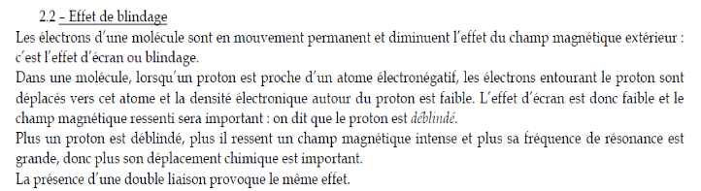

# Conclusion

Diapo : Tableau récapitulatif

* Au cours de cette leçon, nous avons vu comment identifier une molécule À l’aide soit d’un spectre Uv-Visible s’il s’agit d’une molécule colorée en accédant à une information globale sur la molécule.

À l’aide de spectres infrarouges, nous sommes capables de remonter aux fonctions contenues dans une molécule enfin grâce à la spectroscopie RMN nous sommes capables de localiser ces fonctions. Une limite à la spectroscopie RMN est la détection de protons labiles. Pour remédier à cela, on utilise des solvants deutérés.

* On peut aussi comparer au méthode d'identification chimique. Celles ci recquiert une instrumentation qui a un coût. Mais simple à mettre en oeuvre et non destructive.
* On peut ouvrir sur l’utilisation au quotidien : l’Irm en médecine. Et également sur les clichés de diffractions des solides cristallographiques.

Ouverture sur l’utilisation de la spectro UV-visible : le suivi cinétique.

# QUESTIONS :

Remarque :

Pourquoi les protons d’un cycle aromatique sont-ils blindés ? Si on applique un champ B⃗ orthogonal au plan de la spire, les électrons du cycle créent un champ qui s’oppose à B⃗ dans la spire. Cependant ce champ induit change de sens hors de la spire, et la norme du champ magnétique augmente dans cette zone! Les hydrogènes se trouvant à l’extérieur du cycle, ils voient un champ plus fort et sont blindés. On a en général un « cône de blindage ». Pour les alcènes, on a le même effet, mais pour les alcynes les hydrogènes se trouvent dans la zone de déblindage.

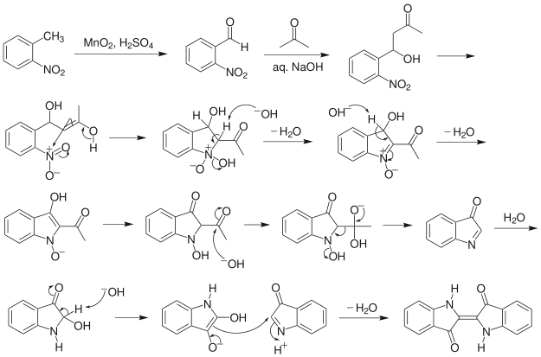

Mécanisme de la synthèse de l’indigo :

<https://en.wikipedia.org/wiki/Baeyer%E2%80%93Drewson_indigo_synthesis#Mechanism>

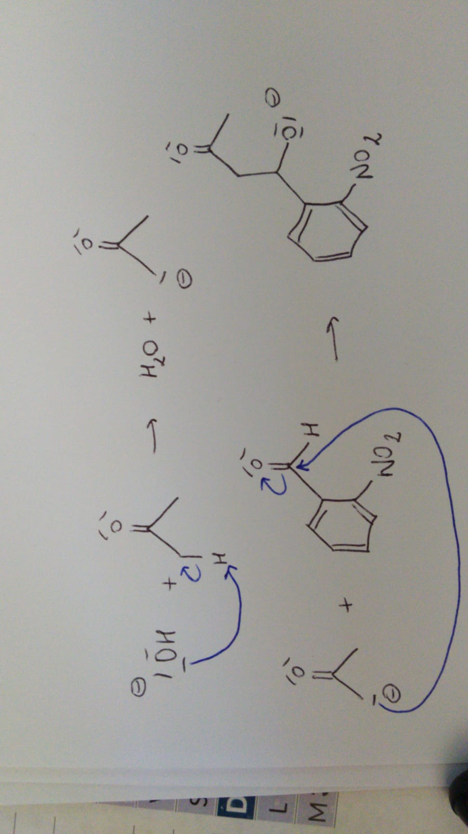

* Comment différencier concrètement l’os, la corne et l’ivoire en spectroscopie ?

Spectro IR et on compare les empreintes digitales avec spectre de référence

Questions sur la partie I

* Est-ce que les élèves ont déjà manipulé un spectroscope UV visible ?

En classe de 1ère

* Ont-ils déjà vu l’absorbance ?

En classe de 1ère

* Commenter la valeur de l’absorbance A=0,12 pour λmax ?

Car il a utilisé un autre solvant que le dichlorométhane (interdit au lycée : cancérigène). Il a utilisé de l’éthanol.

* Pourquoi on se place au maximum d’absorption ?

On pourrait avoir deux pics d’absorption. Si on émet dans le cyan on absorbe dans le vert et dans le bleu. Pour caractériser le spectre de manière unanime on se place au max.

* Comment expliquer concrètement ce qui se passe quand une molécule absorbe ? Quelles sont les transitions qui ont lieu ?

En spectro UV visible : transitions entre niveaux électroniques

En spectro IR : transitions entre niveaux vibrationnelles

Questions sur la partie II

* Commenter les valeurs de la température de fusion ?

Si la température de fusion mesurée est inférieure à la température de fusion tabulée, cela signifie qu’il reste des impuretés dans le produit. On parle d’effet cryoscopique.

Si la température de fusion est supérieure à la température de fusion tabulée, c’est qu’il reste du solvant dans le produit, il n’a pas été assez séché.

* Comment diminuer la solubilité du solide dans le solvant utilisé ?

On peut diminuer la solubilité en diminuant la température du solvant.

* Comment savoir si on a du paracétamol dans le filtrat ?

CCM ou caractérisation par spectroscopie

* Comment modéliser une liaison et faire le lien avec le nombre d’onde ?

La liaison covalente entre deux atomes peut être assimilée à un ressort (longueur d et constante de raideur k). La liaison chimique peut vibrer, sa fréquence de résonance est donnée par la loi de Hooke :

En nombre d’onde la loi de Hooke devient :

Questions sur la partie III

* Est-ce que les élèves ont vu la notion « d’électroattracteur » ? Est-ce qu’on peut s’affranchir de cette notion ?

La notion « electroattracteur » n’est pas au programme au lycée.

Au lycée est abordées les notions de sites attracteurs et de sites donneurs.

* Est-ce qu’on peut avoir des protons voisins séparés de moins de 3 liaisons ?

À moins de 3 liaisons, les protons deviennent équivalents.

* Quelle est la différence entre groupe fonctionnel et groupe caractéristique ? Quelles fonctions on peut associer au groupe carbonyle ?

Un groupe caractéristique est un groupe d’atome qui en fonction de sa localisation dans le squelette carboné de la molécule est associé à une famille chimique dont les membres ont des propriétés chimiques communes et participent aux même classe de transformations chimiques.

Aldéhyde et cétone sont des composés organiques qui possèdent comme groupe caractéristique le groupe carbonyle.

* Quel type de solvant on utilise en RMN, et pourquoi ? Quel solvant pour les molécules organiques ?

On utilise un solvant deutéré : les atomes de deutérium remplacent les atomes d’hydrogène.

* Est-ce que la définition de proton voisin est toujours vraie ?

Les protons labiles portés par les hétéroatomes N, O, S ne couplent pas avec les protons voisins.

* Définition du déplacement chimique ?
* Pourquoi on utilise δ et pas ν ?

On utilise le déplacement chimique car il est indépendant de l’appareil utilisé.

* Pourquoi on multiplie par 10^6 ?

Car la différence ν-νrèf est très faible.

* Quel solvant utilise-t-on pour définir νrèf ?

On choisit pour référence une molécule présentant un fort blindage, le plus souvent le TMS. On pose alors δTMS=0ppm

* Pour chaque spectro, l’échantillon est dans quel état ?

Spectro UV visible : échantillon liquide

Spectro IR : échantillon solide ou liquide

Spectro RMN : échantillon solide ou liquide

* Est-ce dangereux la spectroscopie RMN ?

Non.

* Ordre de grandeur du champ B que l’on impose en RMN ?

De l’ordre de 10 Tesla.

* Pourquoi on utilise le nombre d’onde en spectroscopie IR ?

Il n’y a pas de raison.

* Comment faire en RMN si la molécule possède peu de H ?

Il existe d’autres types de RMN : la RMN du carbone 13C ou du phosphore 31P.

* Est-ce qu’on peut avoir un déplacement chimique négatif ?

Le choix du TMS comme référence et la définition du déplacement chimique ont pour conséquence que, pour la plupart des composés organiques, la valeur du déplacement chimique est positive et comprise entre 0 et 11 ppm pour le proton 1H.

* Pourquoi on ne voit pas le H de l’acide carboxylique en RMN ?

Car c’est un proton labile.

* Synthèse paracétamol :

